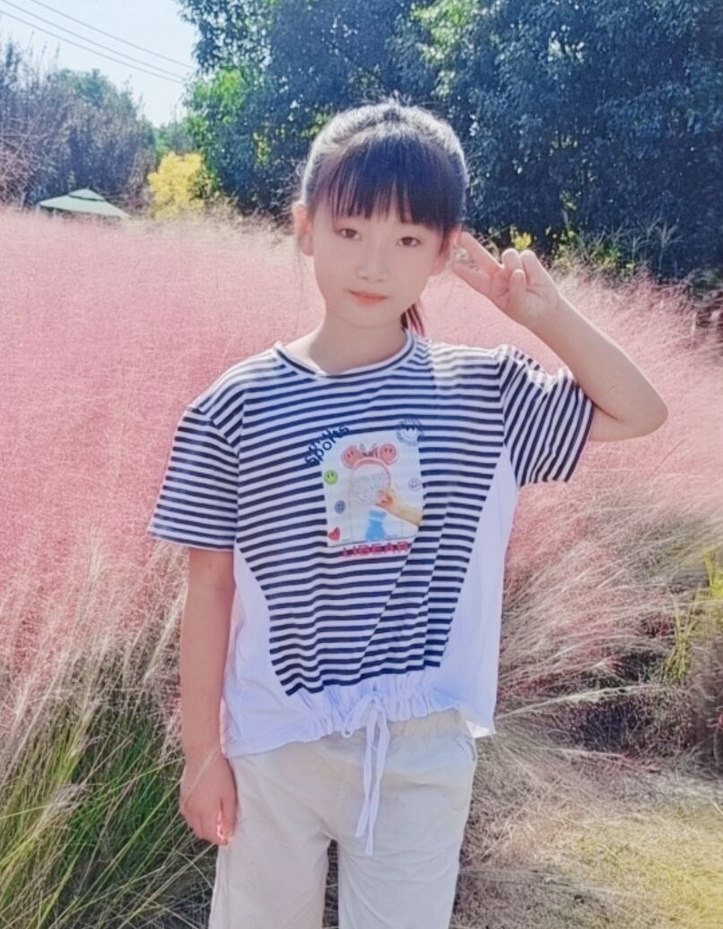

大家好，我是五3班的张梦谣，是一个热爱劳动、活泼开朗的女孩。在学校里，我积极参加班级劳动，帮助老师和同学们打扫教室；在家里，我经常帮父母做一些力所能及的家务活，比如说洗碗、扫地等。“没有最好，只有更好”，我会继续努力，做一个全面发展的好学生。